Zásady sestavování Soupisů stavebních prací, dodávek a služeb
s výkazem výměr pomocí cenové soustavy ÚRS CZ a.s.

Vydal Odbor investic Magistrátu města Olomouce 1. 1. 2022

Obecné zásady
  - Tyto níže popsané zásady doplňují, ale nenahrazují znění prováděcí vyhlášky č. 169/2016 Sb. k zákonu č. 134/2016 Sb. ve znění pozdějších předpisů.
  - Soupis prací je tvořen dle výkresů, textů, tabulek, legend a poznámek z projektové dokumentace, kterou soupis prací v ničem nenahrazuje a nedoplňuje.
  - Za vadu Soupisu prací se považuje, jestliže položka Soupisu prací neobsahuje výpočet pro stanovení množství a odkaz na výkresovou nebo textovou část projektové dokumentace.
  - Je zakázáno a za vadu je považováno měnit jakékoli údaje položek použitých z Cenové soustavy, vyjma položek specifikovaných v kapitole 5.
  - Objednatel požaduje, aby k tvorbě Soupisu prací byl použit program KROS 4 od firmy ÚRS CZ a.s. (dále jen Program).
  - Zhotovitel je povinen předat objednateli zpracovaný Soupis prací v tištěné podobě (Excel VZ) a v elektronické podobě ve formátu *. xls i *.KZ – dle bodu 10.
  - Objednatel je oprávněn nepřevzít Soupis prací, který není zpracován v Cenové soustavě a jehož podoba a obsah odporuje těmto zásadám.
  - Cenové a technické podmínky Cenové soustavy, včetně třídníků a číselníků jsou veřejně přístupné na internetových stránkách www.cs-urs.cz.

Struktura Soupisu prací
  - Struktura soupisu prací je pro stavby větší složitosti vyžadována jako třístupňová. U jednoduchých staveb je možné po dohodě s příslušným referentem strukturu soupisu prací zjednodušit.

  - Povinně vyplňované údaje o stavbě v hlavičce stavby:
- Kód stavby – číslo sdělí příslušný referent
- Název stavby
- Zaškrtnout pole „veřejná zakázka“
- Nastavení sazby DPH
- Údaje o objednateli SMOl
- Údaje o projektantovi

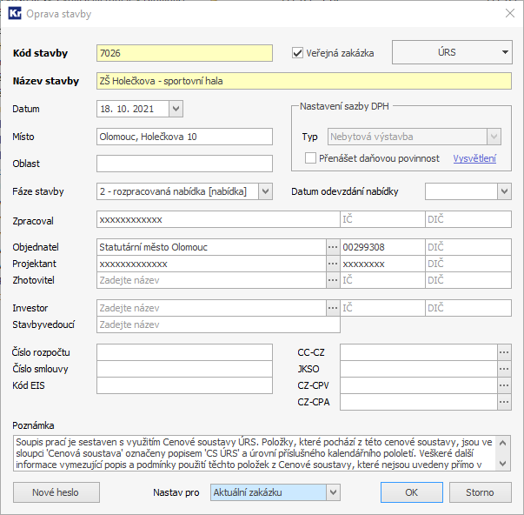

  - Základní rozdělení stavby na stavební objekty po dohodě s referentem OI členit
na stavební objekty (SO), inženýrské objekty (IO) a provozní soubory (PS), u pozemních komunikací dle ulic s členěním na komunikace, chodníky, parkovací stání a podobně.
Povinně vyplňované údaje o stavebním objektu v hlavičce stavebního objektu (případně PS nebo IO):
- kód zakázky – číslo stavebního objektu,
- název zakázky – název stavebního objektu,
- nastavení sazby DPH,
- typ zakázky (stavební objekt, inženýrský objekt, provozní soubor, vedlejší a ostatní náklady)
- kód CZ-CPA
- kód CZ-CPV
  - Soupis prací musí mimo jiné obsahovat vedlejší rozpočtové náklady, u dotované stavby
i náklady na publicitu projektu (dle příslušné metodiky a požadavků dotačního programu).
  - Stavební objekt může obsahovat více Soupisů prací, minimálně však jeden.
  - Jednotlivé Soupisy prací jsou tvořeny podle rozpočtové skladby jednotného třídění příjmů a výdajů v rozpočtech organizačních složek státu podle vyhlášky č. 323/2002 Sb. v aktuálním znění (dále jen jako Rozpočtové "účetní" položky) a podle “Pokynu GFŘ
č. D-22 k jednotnému postupu při uplatňování některých ustanovení zákona č. 586/1992 Sb., o daních z příjmů, ve znění pozdějších předpisů. (GFŘ - Generální finanční ředitelství).
Příklady nejpoužívanějších Rozpočtových (účetních) položek včetně příkladů:
- Drobný hmotný dlouhodobý majetek (5137) – jedná se o věci v pořizovací ceně do 40 tis. Kč včetně DPH s dobou použitelnosti v organizaci delší než 1 rok, např. herní prvky a hračky v interiéru MŠ a na zahradě, lavičky, odpadkové koše, dřevěné kryty radiátorů, PC sestavy vč. montáže, interaktivní tabule, židle, stoly, skříně, kancelářský nábytek, tabule, samostatný sporák, samostatná lednice, samostatná mikrovlnka, pamětní deska apod.
- Nákup ostatních služeb (5169) např. sadové úpravy – náhradní výsadba, zpracování projektových dokumentací, geometrických plánů, právní služby, demolice bez následné výstavby
- Opravy a udržování (5171) jedná se o výdaje na dodavatelsky zajišťované opravy a údržbu, např. oprava pískoviště, oprava chodníku apod.
- Programové vybavení – do 60 tis. Kč (5172) např. ovládací SW – výukové programy, technické zhodnocení počítačových programů
- Programové vybavení – nad 60 tis. Kč (6111)
- Budovy, haly a stavby (6121) jedná se o vlastní stavby např. budovy, chodníky, cyklostezky, komunikace, ostrůvky na vozovce, zastávky, vnitřní rozvody – kanalizace, přípojky, elektroinstalace, vzduchotechniky, vody apod., mimo jiné také kácení, odvoz dřeva, informační tabule o realizaci stavby, demolice v rámci přípravy území stavby, lešení, osobní výtahy, okenice, mříže, rolety, žaluzie, markýzy, dopravní značky, vestavný nábytek, vestavěná kuchyňská linka a myčka
- Stroje, přístroje a zařízení (6122) jedná se o výdaje související s pořízením strojů přístrojů a zařízení, např. vzduchotechnika – samostatná zařízení (kondenzační jednotka, rekuperační jednotka, včetně chladiva a montáže apod.), vertikální plošina – přeprava imobilních, příp. přípravna stravy, dataprojektor, vybavení dětských hřišť – lanová pyramida, šplhací sestava, technologické výtahy, zdvihadla, eskalátory a pohyblivé chodníky, strojní zařízení měníren, náhradní zdroje elektrické energie, strojní část výtahu
  - Jednotlivé kódy Rozpočtových (Účetních) položek budou v programu zapisovány v hlavičce soupisu prací do položky „Číslo rozpočtu“. Soupisy prací jsou tvořeny v členění dle kódů Rozpočtových (účetních) položek dle schématu uvedeným v bodě 2.1.
Povinně vyplňované údaje o Soupisu prací v hlavičce Soupisu prací:
- kód zakázky – číslo Soupisu prací,
- název zakázky – název Soupisu prací,
- kód účetní položky (zadaný do kolonky “Číslo rozpočtu”)
Ostatní údaje budou přeneseny z hlavičky stavby (objednatel, projektant nastavení sazby DPH apod.)

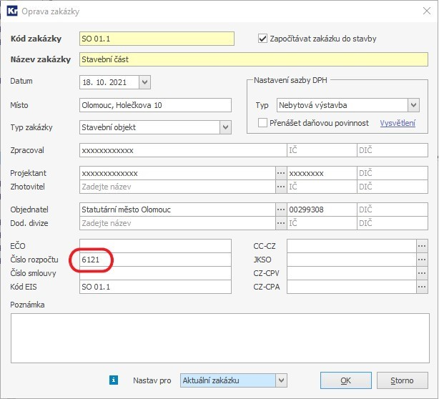

Zásady pro sestavení Soupisu prací v Programu
  - Soupis prací bude rozčleněn do jednotlivých oddílů, zpravidla tvořených automaticky.
  - Všechny výstupy z Programu budou s plným popisem položky.
  - Položky z Cenové soustavy je zakázáno jakkoliv měnit, vyjma položek kapitoly 5.
  - Každá položka Soupisu prací musí ve výkazu výměr obsahovat odkaz do výkresové dokumentace příp. textovou část projektové dokumentace pro kontrolu výpočtu množství.
  - Jednotlivým položkám z cenové soustavy bude přiřazena “Poznámka k souboru cen” a údaj o použité cenové soustavě.

Zásady pro používání obchodních názvů
  - V souladu s ustanovením zákona č. 134/2016 Sb., o zadávání veřejných zakázek je nepřípustné používat při zpracování soupisů prací konkrétní obchodní názvy výrobků nebo odkazy na určité dodavatele a tím je zvýhodnit.
  - Tyto odkazy lze provést pouze výjimečně, pokud stanovení technických podmínek pro tyto výrobky nemůže být dostatečně přesné a srozumitelné. U každého takového odkazu musí být uvedena možnost nabídnout rovnocenné řešení – tyto případy je vždy nutno konzultovat s příslušným referentem odboru investic.
  - V cenové soustavě jsou nabízeny konkrétní systémy (např. YTONG, POROTHERM apod.), ale je nutné používat příslušné alternativní názvy položek bez těchto obchodních názvů.

Zásady pro sestavení ručních položek Soupisu prací v Programu
  - Není-li možno stavebně montážní práci, dodávku materiálu nebo službu vyjádřit pomocí položky nebo skupinou položek z aktuální Cenové soustavy, je možno vytvořit potřebnou položku ručně za dodržení následujících zásad:
- Rozdílná položka – R
V případě, že se upravuje malá část položky, dojde k nepatrným změnám v textu nebo kalkulaci položky v Cenové soustavě, bude číslo položky označeno písmenem R a za ním bude následovat celé číslo položky. Příklad: Položka č. 762361312 Konstrukční a vyrovnávací vrstva pod klempířské prvky (atiky) z desek dřevoštěpkových tl. 22 mm. U této položky vyměníme v textu dřevoštěpkovou desku za vodovzdornou překližku. Došlo k nepatrné úpravě položky. Položku označíme R762361312.

- Ruční položka – RP
V případě, že nebude využita cena z Cenové soustavy, označí se nová položka počátečním RP. Příklad Střešní ventilátor 1500 m3/h / 200 Pa P=0,288 kW, I=0,56 A, U= 3 x 400V bude označen např. RP 01, další položky 02, 03 atd.
  - Ruční položka musí být podrobně popsána v záložce „Plný popis a poznámka“. U položek konstrukce (montáže) budou technické a kvalitativní podmínky zapsány
do položky „Poznámka“.
  - Technické a kvalitativní podmínky u ruční položky konstrukce (montáže) tvoří:
- odkaz na ČSN,
- pracnost v Nh,
- limitka materiálů a strojů v MJ.
  - Technické a kvalitativní podmínky u ruční položky lze nahradit odkazem na podobnou položku nebo skupinu položek v cenové soustavě. U ručních položek je nepřípustné doplňovat příznak, že pochází z cenové soustavy.
  - Ruční položky Soupisu prací obsahující montáž a dodávku (D+M) musí být rozepsány do dvou položek:
- do ceníkové nebo ruční položky práce (konstrukce, montáže)
- do ceníkové nebo ruční položky dodávky (specifikace materiálů).

  - V editačním okně položky vyplnit údaje:
- Na kartě "Položka": kód položky, MJ, množství, jednotková cena, hmotnost nebo hmotnost sutě,
- Na kartě „Plný popis a poznámka“: Plný popis položky včetně stanovení technických a kvalitativních podmínek
- Na kartě „Ostatní“ v položce „Typ“ určit do jakého oddílu se má rozpočtová položka započítávat.
  - Při tvorbě ruční položky se nesmí tvořit nesrozumitelné agregované nebo souborové položky, u kterých dochází k pochybnostem a nejednoznačnostem při jejich ocenění.
  - Za vadu Soupisu prací je považováno, jestliže je tvořena ruční položka na práce, dodávky nebo služby, které jsou popsatelné jednou nebo více položkami z Cenové soustavy.
  - V ručně tvořené položce je zakázáno užití obchodního názvu s výjimkou případu, kdy nelze dodávku s výrobním názvem pro svou jedinečnost a z technických důvodů nahradit dodávkou s jiným obchodním názvem. Požadavek na užití dodávky uvedeného obchodního názvu musí být uveden buďto v prvním řádku výkazu výměr, nebo v poznámce položky. Užití obchodního názvu u ruční položky vyjadřuje technické parametry dodávky. Do přílohy technické zprávy v projektové dokumentaci je nutno
k použité dodávce s obchodním názvem přiložit Technický list specifikující technické parametry dodávky.
  - Technické listy bez obchodních názvů přiložené k technické zprávě nebo dokument
Popis standardů vytvořený na základě technických listů upřesňují projektovou
dokumentaci bez užití obchodních názvů.

Zásady pro tvorby ručních položek u konstrukcí Konstrukce zámečnické z ceníku 761 – 767 (767 dle ceníku)
  - Montáž zámečnických konstrukcí (prvků/výrobků) bude podle zásady 5.1 rozepsána do položek montáže a dodávky a případné povrchové úpravy zámečnické konstrukce.
  - Položka montáže zámečnické konstrukce bude použita z ceníku.
  - Položka dodávky typového zámečnického prvku/výrobku, bude použita z ceníku nebo jako položka ruční popsaná podle technického listu výrobku. Za typový zámečnický prvek se považuje výrobek dosažitelný nákupem na trhu EU.
  - Položka dodávky atypického zámečnické konstrukce (prvku/výrobku) bude uvedena s odkazem na její popis v projektové dokumentaci a měrnou jednotkou bude kg. Cena atypického zámečnického výrobku bude stanovena podle „KP 553 – Kalkulační pomůcky pro stanovení cen zámečnických výrobků z oceli“, která je součástí úvodu ceníku 767 Konstrukce zámečnické.

Zásady pro tvorbu Soupisu s publicitou projektu
  - U dotovaných staveb se položky s publicitou projektu řídí metodickým pokynem dotačního orgánu pro příslušný dotační program. Zpravidla se jedná o propagační tabuli a trvalou pamětní desku, většinou včetně lomového kamene pro její umístění, a u větších projektů i o tvorbu webových stránek. Pro tvorbu soupisu publicity projektu se vytvoří samostatný stavební objekt s využitím šablony SMOl.
  - Pozor – nezaměňovat se standardní publicitou všech investičních akcí SMOl (informační tabule), která je obsažena ve vedlejších rozpočtových nákladech.

Zásady pro tvorbu povinných Soupisů vedlejších rozpočtových nákladů
  - Pro tvorbu těchto soupisů prací se vytváří jeden samostatný stavební objekt s využitím šablony SMOl. Objednatel požaduje, aby výběr položek z šablony SMOl byl konzultován s referentem OI (bude uzpůsoben dle složitosti a typu stavby), přičemž lze doplnit i jiné položky nad rámec šablony.
  - Doplňování šablony SMOl lze provádět buď výběrem z Cenové soustavy a nebo ruční položkou.

Zásady pro tvorbu výkazu výměr v programu KROS 4
  - Výkaz výměry, tj. výpočet výměry musí být tvořen u každé položky Soupisu prací.
  - Při tvorbě opakujících se jednotlivých výpočtů výměr je doporučeno využívat funkce „Figura“ nebo přímo odkazu na číslo položky s výpočtem opakující se výměry.
  - Tvorba výkazu výměr u jednotlivých položek Soupisu prací musí být srozumitelná, kontrolovatelná a opatřená vysvětlujícími poznámkami, které usnadní kontrolu provedených výpočtů tak, aby tyto byly snadno kontrolovatelné v tištěné podobě výkresové dokumentace, případně v textové části.
  - Poznámka blíže specifikující popis položky Soupisu prací rozhodná pro stanovení technických podmínek a pracovních postupů k řádnému provedení díla a pro obsahově stejné nacenění soupisu prací pro výběr zhotovitele stavby se zapisuje před výpočet výměry do části „Výkaz výměry“ v editačním okně položky.
  - Poznámky osvětlující výpočty výměr se zapisují přímo do části „Výkaz výměr“
v editačním okně položky.

Tvorba tiskové sestavy pro zadavatele (SMOl)
  - Tvorba oceněné exportní sestavy:
- Krok 1: Nad seznamem zakázek v menu “Tisk a export” vybrat volbu “Export Excel Komplet / VZ”
- Krok 2: V tvorbě exportního souboru bude zvolen způsob exportu s označením následujících položek:
- exportovat s cenami
- výkaz výměr
- poznámka
- poznámka k souboru cen
- cenová soustava
  - Tvorba exportní sestavy pro výběrové řízení na zhotovitele stavby:
- Krok 1: Nad seznamem zakázek v menu “Tisk a export” vybrat volbu “Export Excel Komplet / VZ”
- Krok 2: V tvorbě exportního souboru bude zvolen způsob exportu s označením následujících položek:
- exportovat jako zadání
- výkaz výměr
- poznámka
- poznámka k souboru cen
- cenová soustava.

Šablony a dokumenty doplňující tyto zásady
  - Šablona Vedlejší rozpočtové náklady
  - Šablona Publicita projektu (pro dotované stavby dle dotačních programů)
  - Šablona Sadové úpravy a následná péče (konkrétní výběr položek bude odpovídat
vydanému sdělení oddělení městské zeleně MMOl s konkrétními požadavky k danému
projektu. Výsledný soupis prací bude s oddělením městské zeleně projednán
a odsouhlasen).
  - Souhrnná cenová nabídka

